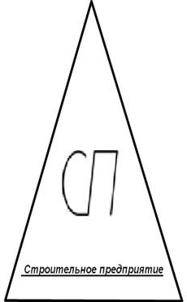
« СТРОИТЕЛЬНОЕ ПРЕДПРИЯТИЕ »

Общество с ограниченной ответственностью

Юридический адрес: 450076,Россия, РБ, г. Уфа, ул. Свердлова, д .53 Почтовый адрес: 452017,Россия,РБ, Белебеевский район, ПГТ Приютово, ул.Ленина, д.3 тел.факс (34786)7-17-17, e-mail: 83478671717@mail.ru ИНН 0274181599 КПП 027401001, ОГРН 1130280063990
р/с 40702810106000004880,к/с 30101810300000000601
в Башкирском отделении №8598 ОАО «Сбербанк России», БИК 048073601

Генеральная схема водоснабжения сельского поселения Бижбулякский сельсовет муниципального района Бижбулякский район Республики Башкортостан
на период с 2014 по 2024 год

Актуализация (корректировка) 2024 года

г. Уфа, 2023 г.

Схема водоснабжения сельского поселения Бижбулякский сельсовет
Бижбулякский район Респбулики Бапшкортостан
на период до 2024 год
Актуализация (корректировка) 2024 года
Таблица 1.6.2.1 -Оценка величины необходимых капитальных вложений в капитальный ремонт объектов централизованных систем водоснабжения
 | Наименование мероприятия | Основные технические характеристики мероприятия |  | Техническое обоснование | Период реализации, гг |  | Ориентировочная стоимость мероприятия, тыс.руб. без НДС
 |  | Водопроводные сети |  |  | Начало | Конец
№ п/п |  | L,м | D,мм
1 | Капитальный ремонт ветхих водопроводных сетей с. Верхние Курмазы | 2000 | 110 | Повышение надежности и энергоэффективности процессов транспортировки и подачи воды абонентам | 2024 | 2024 | 4179,46
 |  | 1000 | 63

